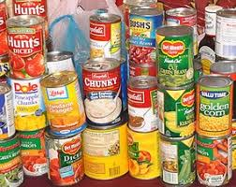
December 2, 2019 – December 12, 2019
Please place your food items in the barrels in the first lobby. Please make sure thee cans are not out of date.
++++++++++++++++++++++++++++++++++
2 de diciembre de 2019-12 de diciembre de 2019
Coloque sus alimentos en los barriles del primer vestíbulo. Asegúrese de que las latas no estén desactualizadas.
Anderson Elementary School
4911 Old Rock Cut Road
Conley, GA 30288
Phone number 770.473.3269 /Fax number 770.473.3272

